Отчет педагога – психолога о проделанной работе
за 2012-2013 учебный год

- Фамилия, имя, отчество Логинова Ольга Викторовна.
- Какие мероприятия были организованы в учебном году - вечера, досуги (с указанием названия)
-Организация и подготовка к проведению Дня учителя, Нового года и Международного дня 8 марта с сотрудниками МБДОУ.
- Проведение общеродительского собрания «Что мы знаем о игрушке»
3.Какие дидактические игры и пособия были подготовлены (с указанием названия)?
- Разработана игровая программа на развитие эмоциональной сферы посредством игрового лото.
- Методика обследования познавательного развития, диагностическое обучение, качественная и количественная оценка действий ребёнка 2-3 лет.
- Доработана и обновлена программа психолого-педагогической оценки готовности к началу школьного обучения.
- Дополнение дидактического и диагностическо-коррекционного материала:
- В категории 2-3 лет; (развитие мелкой моторики, цветовое предпочтение).
- В категории 3-4 лет; (развитие мышления «найди лишнее», «классификация»).
- В категории 4-5 лет; (игра «эмоциональный градусник»).
- В категории 5-6 ле;. (развитие мелкой моторики, внимания, памяти, мышления. Проективная диагностика
тревожности).
- Разработаны папки передвижки на следующие тематики:
- Фея из хлопушки.
- Будем рисовать.
- Разный темперамент – разная эмоциональность.
- Отдать на воспитание..
- Адаптационный период в детском саду.
- Игрушки для улицы, или что взять с собой на прогулку.

4.Что нового включено в коррекционно - развивающую среду)?
Составлена и апробирована такой вид работы как – психогимнастика, а в её основе лежит игра, являющаяся основным видом деятельности дошкольников. Это метод – при котором участники проявляют себя и общаются без помощи слов. Это эффективное средство оптимизации социально-перцептивной сферы личности каждого ребёнка, так как позволяет обратить внимание на «язык тела» и пространственно-временные характеристики общения. Это метод психокоррекции, цель которого – познание изменения личности каждого малыша отдельно и вместе со всей группой.
5.Какие формы работ были проведены в учебном году?
За текущий период мною проведено 365 индивидуальных как обследуемых так и коррекционно-развивающих занятий, 48 групповых занятий направленных на: развитие понятийного аппарата, развитие и управление эмоциональной сферы, развития мелкой моторики, познавательных процессов, сплочение группы а также умение работать в парах.
6.В каких методических мероприятиях Вы принимали участие? (доклады, выступления, работа в творческой группе (с указанием тематики)
- Принимала участие в психолого-медико-педагогическом консилиуме 3 раза, где осуществлялась работа по обследованию 15 детей разного возраста.
- Приняла участие в конкурсе «Лучшее занятие по тематике «Охрана природы и окружающей среды».
- Приняла участие в педагогических чтениях на тему «Психолого-педагогическая оценка готовности детей старшего дошкольного возраста к началу школьного обучения».
7. Повышали ли Вы свою квалификацию в этом учебном году (курсы, семинары и т. д.) ?
- Повышала квалификацию в «Институте развития образования Сахалинской области» по программе «Педагогическая поддержка детей группы социального риска»
8 . Какие результаты по усвоению программного материала детьми получены
Готовность подготовительной группы к школьному обучению
Исследуемая функция | Октябрь-ноябрь 2012 года |  |  | Апрель-май 2013 года
Исследуемая функция | Результаты в % соотношении
Исследуемая функция | Высокий уровень | Средний уровень | Низкий уровень | Высокий уровень | Средний уровень | Низкий уровень
Любознательность, активность | 30 | 70 | 0 | 82 | 18 | 0
Эмоциональность, отзывчивость | 55 | 45 | 0 | 27 | 73 | 0
Взаимодействие со взрослыми и сверстниками | 65 | 35 | 0 | 80 | 20 | 0
Управление поведением | 35 | 65 | 0 | 92 | 8 | 0
Интеллектуальные задачи | 55 | 25 | 20 | 18 | 70 | 12
Первичные представления | 5 | 30 | 65 | 18 | 59 | 23
Предпосылки учебной деятельности | 50 | 10 | 40 | 79 | 21 | 0
Умения и навыки | 65 | 20 | 15 | 63 | 27 | 10
Итого | 45 | 37,5 | 17,5 | 57,3 | 27 | 35
Выводы: в соответствии с данной таблицей мы видим, что в среднем по всем исследуемым функциям видны положительные и увеличенные результаты, что говорит об эффективности проделанной работы. Особенно хочу обратить внимание на такие показатели как: внимание, память и мелкая моторика на которые было обращено большое внимание в работе развивающей и коррекционной работы как на фронтальных, групповых и индивидуальных занятиях.
В свою очередь при дальнейшей работе с детьми будем строить работу в том же направлении делая упор на все функции психолого-педагогической готовности к школьному обучению.
9 . Какие инновационные технологии освоены Вами за последний период?
В связи с введением в действие федеральных государственных требований к структуре основной образовательной программы дошкольного образования (ФГТ) нами разработан проект оценки интегрированных качеств воспитателями детского сада каждой группы в отдельности и комплексно. Данные мониторинга представляем в виде таблицы.

ДАННЫЕ МОНИТОРИНГА ИНТЕГРАТИВНЫХ КАЧЕСТВ ДЕТСКОГО САДА № 5

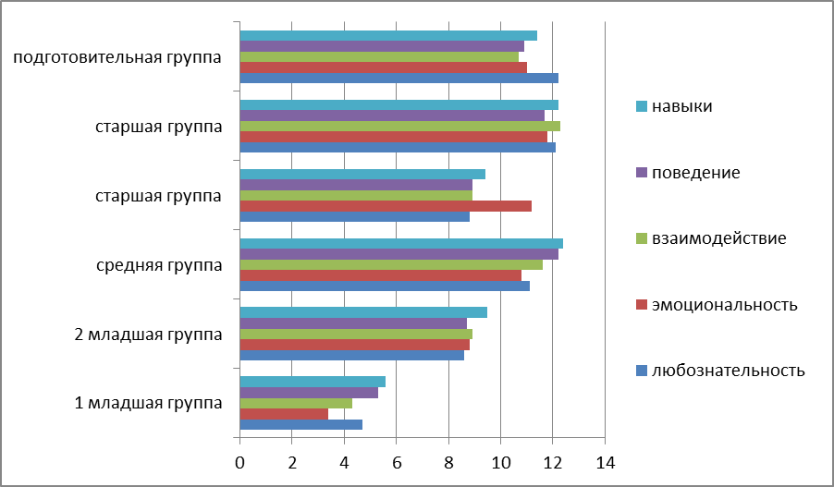
ВЫВОДЫ: В результате проведённого мониторинга мы можем проследить, что данные возрастают по мере взросления детей, но также и отследить самые слабые интегративные качества отстающие от средних показателей данного развития.
Воспитателям каждой из групп даны рекомендации по эффективному взаимодействию с детьми и акцентировано внимание на те моменты которые необходимо отработать с каждым обучающимся для опорной базы ближайшей зоны развития актуальной для данного возраста.
10 . Тема по самообразованию, результаты её освоения?
Виды помощи и коррекционно-развивающей работы с детьми аутистами. Подготовлена папка передвижка с особыми детьми – аутистами.
11. Какая работа с родителями была проведена?
- Родительские собрания (темы)
Проведено 4 родительских собрания. «Проверяем готовность детей к школе. Итоги диагностики коррекционно – развивающих занятий детей в подготовительной группе», «Снятие тревожности у первоклашек», «Адаптация. Малыши идут в детский сад).
-Консультации (темы)
Проведено в общем количестве 82 консультаций как со специалистами так и с родителями. Тематика консультаций зависела от запросов обращений, и касалась от адаптации малышей к детскому саду до психологической готовности ребят к школьному обучению.
12. Взаимодействие со специалистами МБДОУ (старшая мед.сестра, логопед, муз.рук)
Осуществлялось взаимодействие со всеми специалистами данного учреждения по разным вопросам.
13. Как Вы оцениваете сами свою работу в этом учебном году (по 10-балльной системе)?
Оцениваю себя по 8-ми бальной системе, при накоплении методического инструментария будет повышен профессиональный уровень.
14. Что Вам мешало более полно раскрыть свои психолого-педагогические возможности?
Отсутствие материально-технической базы (методической литературы, наглядных пособий и материалов, стимульные материалы, технического и вспомогательного материала).
« 25 » июня 2013г. ЛОГИНОВА
Подпись (расшифровка подписи)

